今日动态
2023.11.17 周五 晴天
记录人：姜娜
※一日活动篇
◎今日来园人数：8人，15人缺勤。
◎早点：牛奶、卷心酥、饼干。
◎午餐：花生饭、洋葱炒黄鳝、菠菜炒蘑菇、番茄虾仁鸡蛋汤。
◎水果：冬枣、樱桃小番茄。
◎午点：杂粮包。
姓名 | 打招呼 | 自主放物品 | 午饭情况 | 午睡情况 | 午点情况 | 大便情况
高昀棋 | 请假 | 请假 | 请假 | 请假 | 请假
陈琬儿 | 请假 | 请假 | 请假 | 请假 | 请假
秦初曈 | 请假 | 请假 | 请假 | 请假 | 请假
曹钰欣 | 请假 | 请假 | 请假 | 请假 | 请假
余思纯 | ☆ | ☆ | ☆ | ☆ | ☆
张榕汐 | 请假 | 请假 | 请假 | 请假 | 请假
陆亦萱 | ☆ | ☆ | ☆ | ☆ | ☆
陈欣尹 | 请假 | 请假 | 请假 | 请假 | 请假
陈诗羽 | 请假 | 请假 | 请假 | 请假 | 请假
张子瑶 | ☆ | ☆ | ☆ | ☆ | 没吃完
陈佳奕 | ☆ | ☆ | ☆ | ☆ | ☆ | 下1
蒋芊冉 | ☆ | ☆ | ☆ | ☆ | ☆
朱舒窈 | 请假 | 请假 | 请假 | 请假 | 请假
陈舒然 | 请假 | 请假 | 请假 | 请假 | 请假
秦昊吕 | 提醒下打招呼 | ☆ | ☆ | ☆ | ☆
刘一航 | 请假 | 请假 | 请假 | 请假 | 请假
万靖炘 | 请假 | 请假 | 请假 | 请假 | 请假
巢惟燚 | 请假 | 请假 | 请假 | 请假 | 请假
陆奕果 | 请假 | 请假 | 请假 | 请假 | 请假
沈梓诺 | 请假 | 请假 | 请假 | 请假 | 请假
陈杭昱 | 请假 | 请假 | 请假 | 请假 | 请假
蒋一帆 | ☆ | ☆ | ☆ | ☆ | ☆
陈宥和 | ☆ | ☆ | ☆ | ☆ | ☆
打招呼：能主动和老师打招呼☆
自主放物品：能够将水杯放在水杯架上，把物品摆放在抽屉里☆
午饭情况：能够独立把饭菜吃完☆
午睡情况：能够在1点前入睡☆
午点情况：能够独立把午点吃完☆

※区域游戏篇
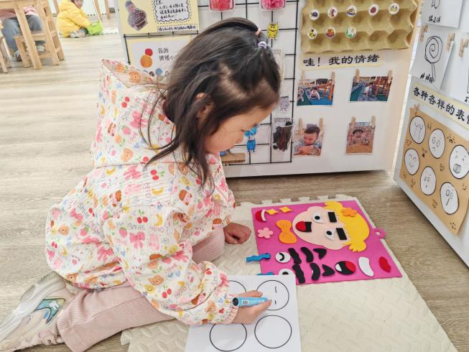 | 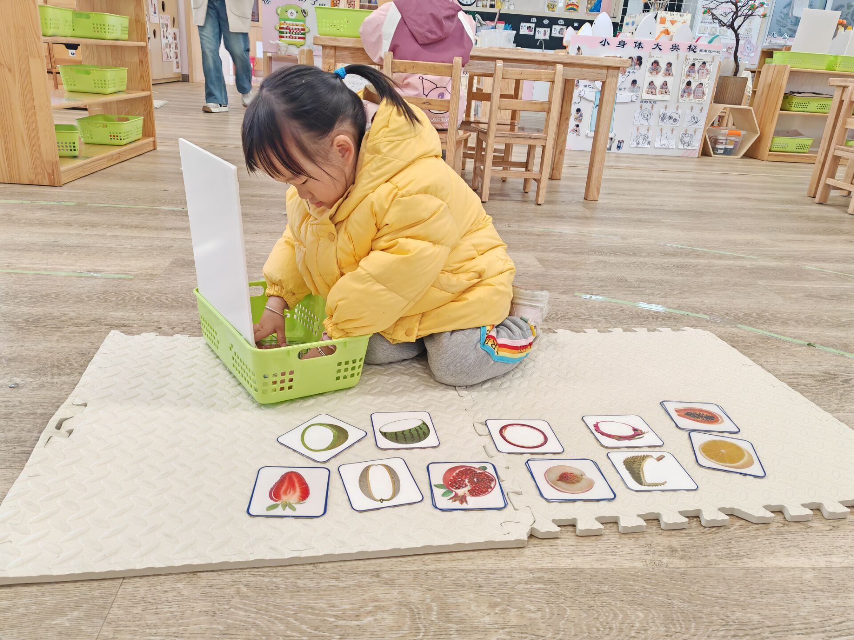
情绪角  陆亦萱在玩各种各样的表情，贴一贴，画一画不同的表情。 | 科学区  余思纯在玩水果匹配游戏，先将水果的外轮廓找出摆好，在找一找相匹配的果肉。

※集体活动篇
数学：水果在哪里
空间方位是根据位置数据描述地物所在位置。这种位置既可以根据大地参照系定义，也可以定义为地之间的想对位置。即上下里外。幼儿平时只会了解前后，左右，但是对空间的感知还不是很明确。因此设计本次活动，让幼儿在找找、说说中认识了上、下、里、外空间方位，并能正确用上、下、里、外方位词讲出水果藏的位置。
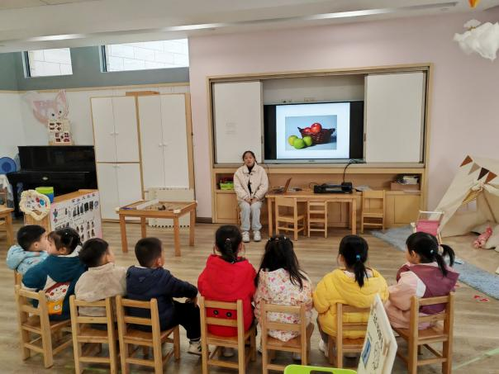 | 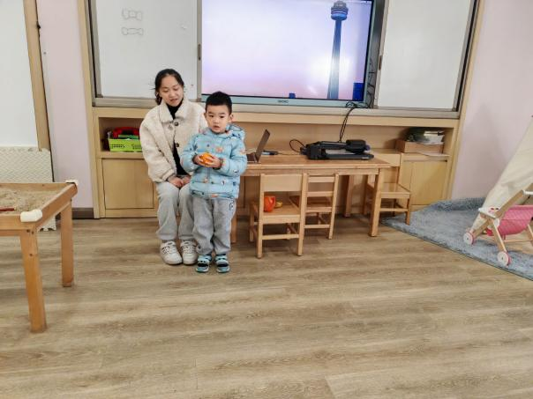
※户外活动篇
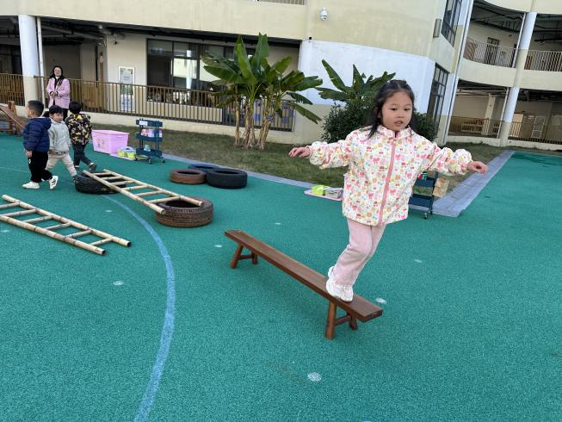 | 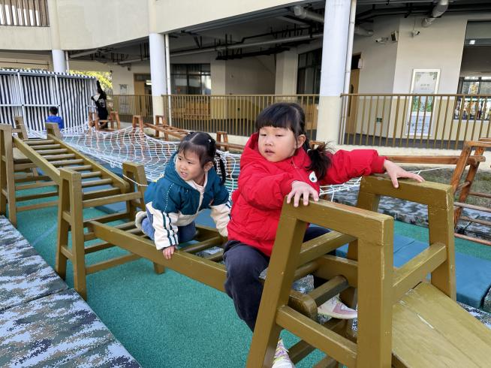

※温馨提示
近期降温，幼儿容易感冒和喉咙不适，因此幼儿的衣、食、住、行需要更加注意。

